Приложение Ж
Диаграмма классов

–
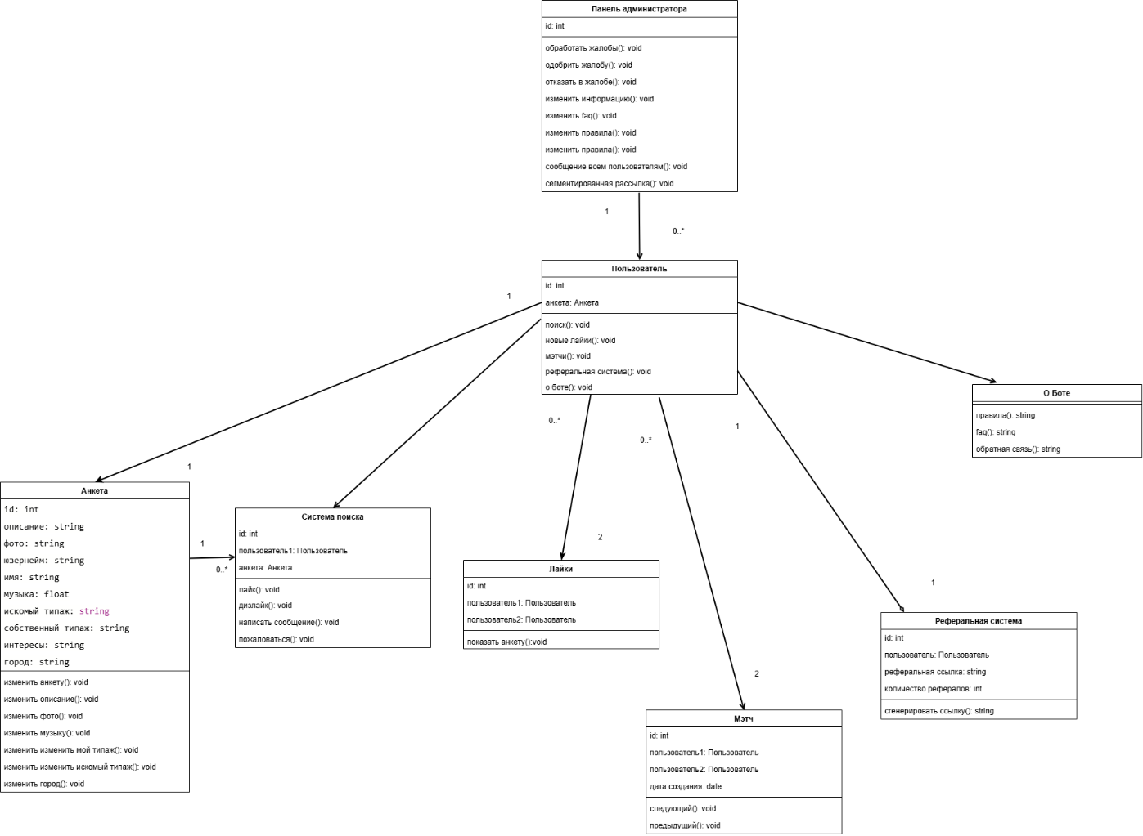

Рисунок Ж 1 – Диаграмма классов

